《皖北卫生职业学院缴费系统操作手册》

1. 微信关注“皖北卫生职业学院”公众号

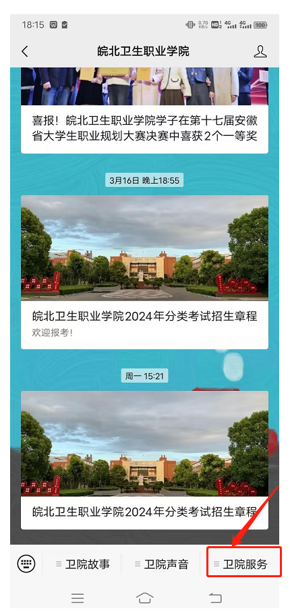

1. 点击“卫院服务”，选择“分类考试校考缴费”

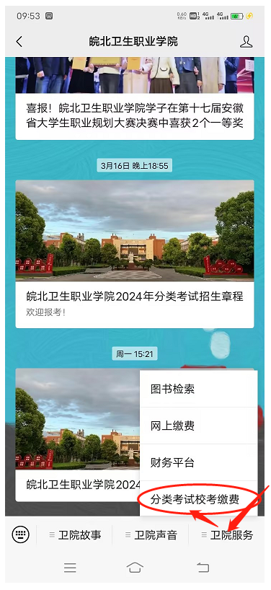

3、输入“姓名”、“身份证号码”进行绑定

用户成功登录的条件：已报考我院分类考试志愿且已开始报名缴费，故用户可登录

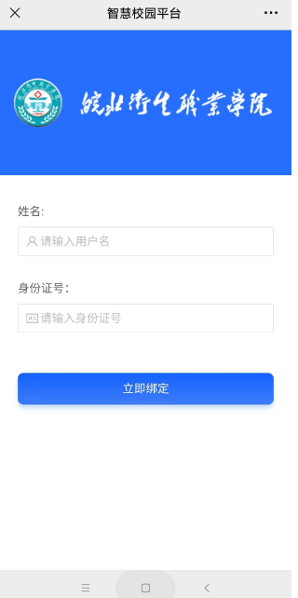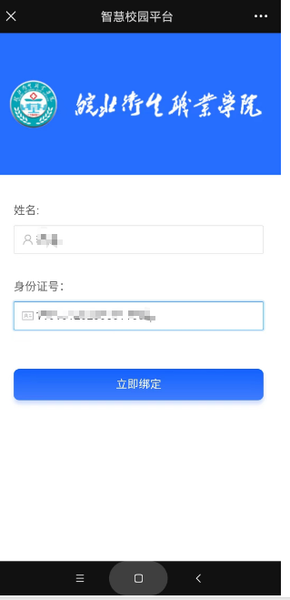

4、选择缴费项目，点击“立即缴费”

报名时间已截止，则无法进行缴费，无“立即缴费”按钮。

报名时间未截止，选择缴费项目，点击“立即缴费”进行缴费，

点击缴费后，会阅读缴费须知，阅读结束后才能继续缴费。

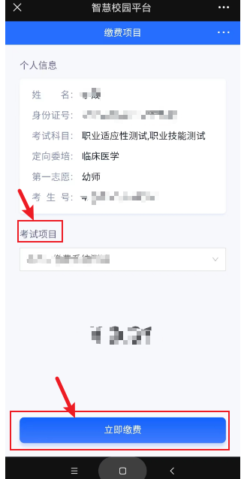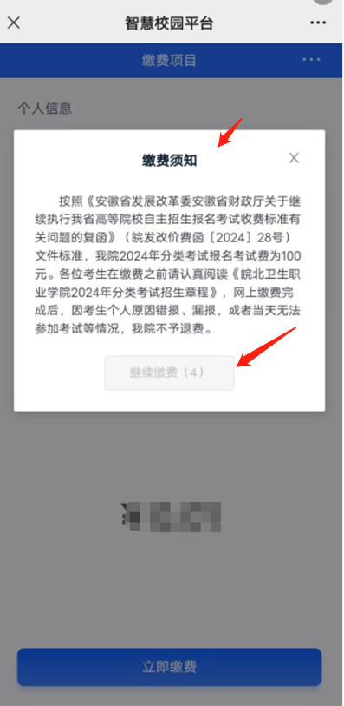

5、支付成功后，点击“完成”，进入准考证信息页面。

若考场充足，则考场分配成功，可点击“圆形”按钮，切换考试项目，切换考试项目后，点击“下载打印”。

注意：报考乡医定向委培同时兼报我校其它专业志愿的中职生，要参加职业适应性测试和职业技能测试，需要打印两张准考证。

如下图，可以选择按钮查看准考证信息并下载。

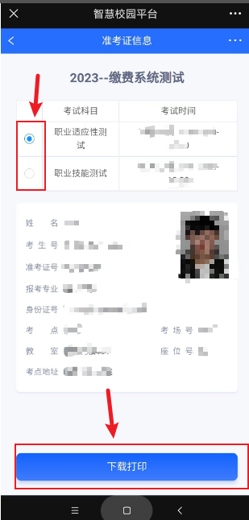

若考场不充足，准考证信息页面不显示准考证号、座位、考场号、教室，请拨打提示信息中的联系电话，联系老师进行考场分配，分配完成之后即可打印准考证。

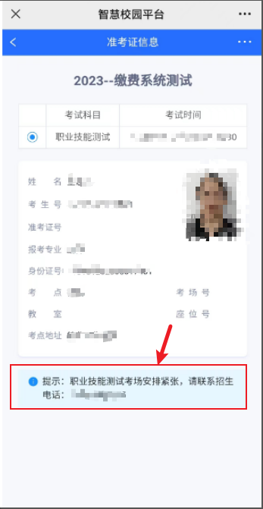

6、点击“下载打印”按钮，下载成功后，可查看准考证。考生自行打印准考证，考试时需要带准考证和身份证入场。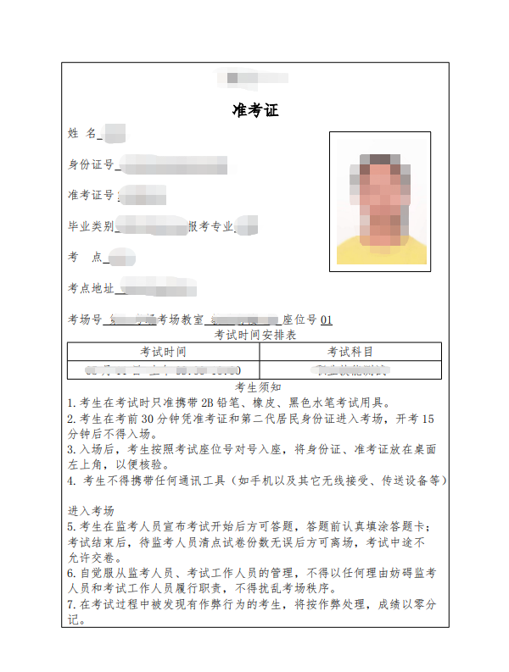

注意事项：

如需解除绑定

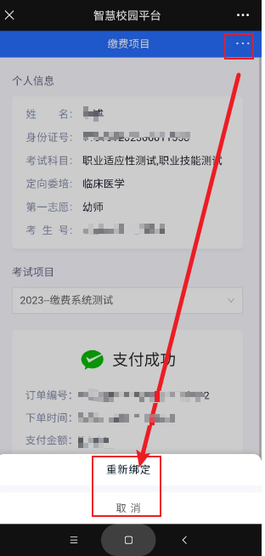

点击“...”,点击“重新绑定”，可退出登录，重新登录。